实习四

1. **Web开发基础**
2. 使用技术：

JDBC、JSP、Servlet

1. 实现功能：

登录、注册

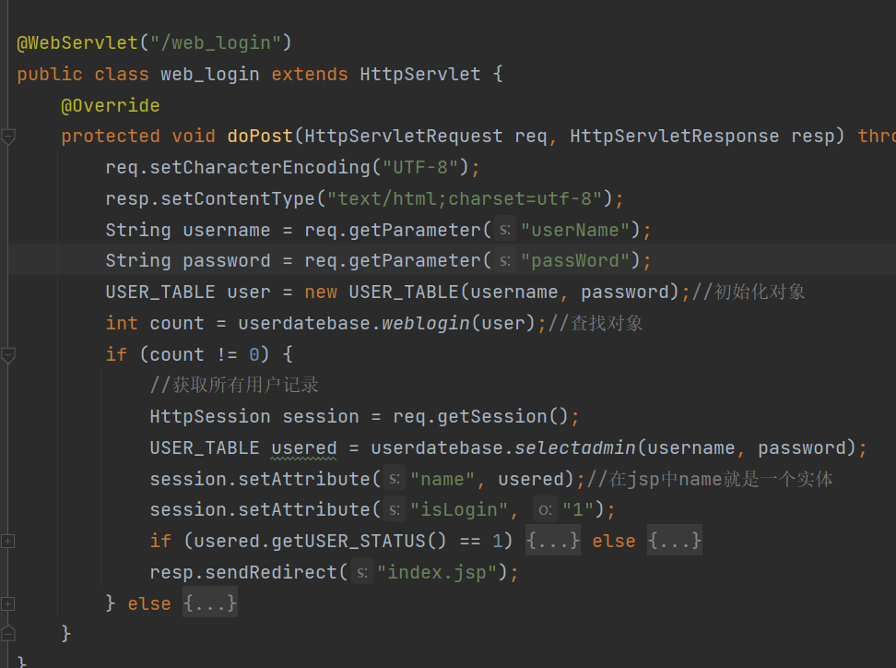

图1-登录servlet处理

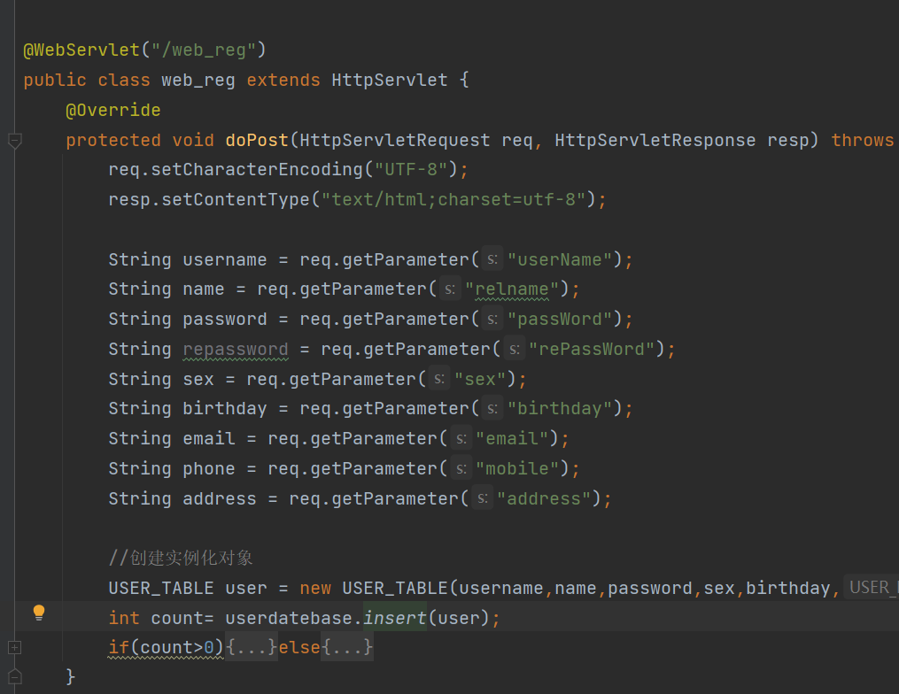

图2-注册servlet处理

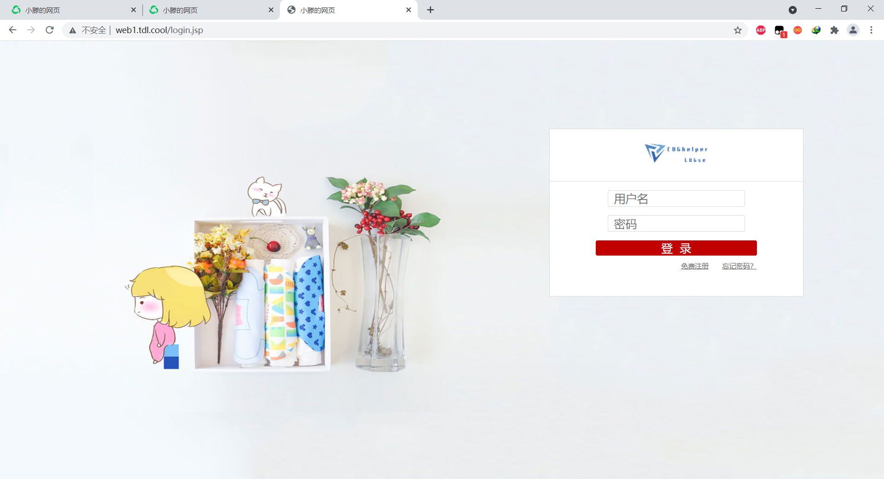

图3-登录页面

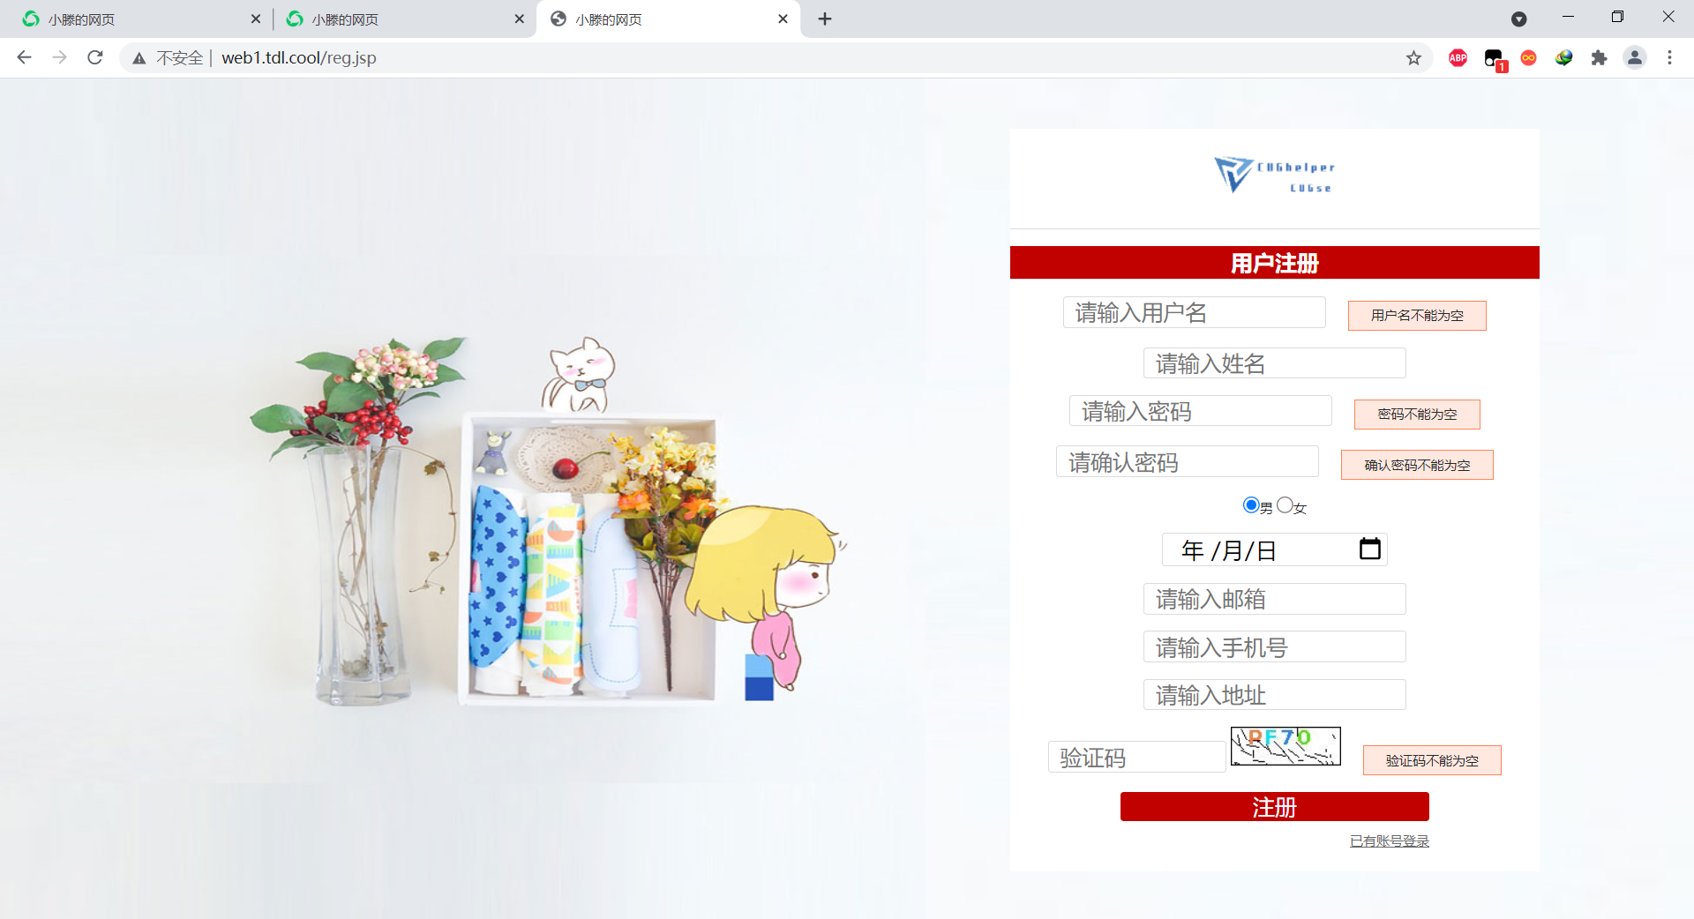

图4-注册页面

1. 遇到的主要问题：
2. 注册的规范：比如不能为空、用户名不能重复、电话、邮箱等的填写规范。这些问题有个两种解决方案，第一是在前端使用JavaScript进行表单验证；第二是使用filter进行表单验证；
3. 验证码：添加验证码信息是为了防止被恶意注册。在使用servlet进行验证码的添加，并且添加点击验证码就刷新的功能。
4. **开发一个Web网站的权限管理组件**
5. 使用技术：

Servlet、filter、jstl、el表达式

1. 实现功能：

登录状态识别、登录身份权限识别

用户身份包括游客和管理员，当游客登录之后页面不会显示登录后台的提示，如果是管理员登录，会显现登录后台的提示。

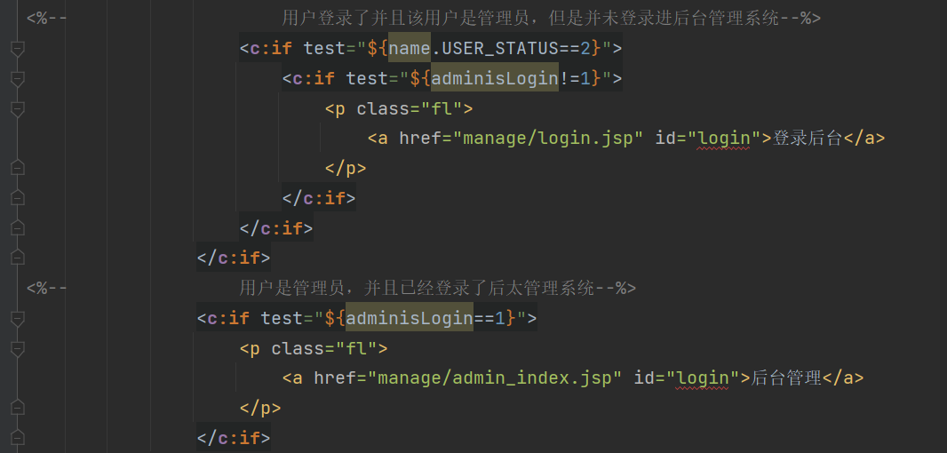

图5-管理员和游客登录的区别

用户没有登录，不能使用平台的功能，而且单击平台的链接时，会跳转到登录界面：

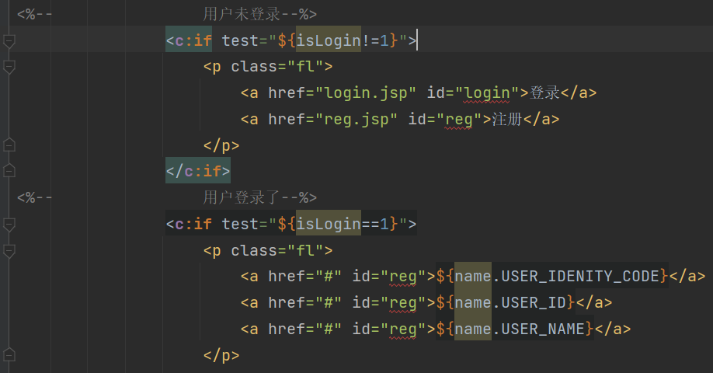

图6-用户登录和未登录区别

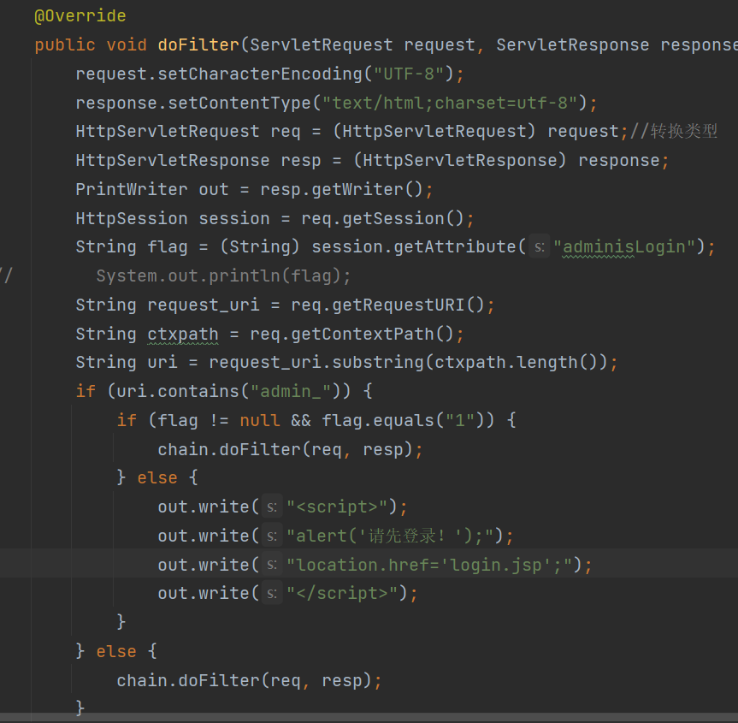

图7-filter检查是否登录

遇到的主要问题：

1. 后台管理界面必须由管理员登录才能进，但是在没有使用filter之前，用户可以根据输入映射的网址直接进入后台，这样很危险；加入filter之后可以过滤掉没有登录的或者登录的是用户的账号进入后台；
2. 由于添加了filter，所以后台登录界面也进入不了，使管理员账号也无法登录，所以，需要修改过滤器的过滤名字，需要将文件路径改名，将后台涉及到的所有页面，改为admin_开头，然后在filter中过滤，不仅是页面，而且.css文件也应该修改，不然会导致页面无法显现出css样式；

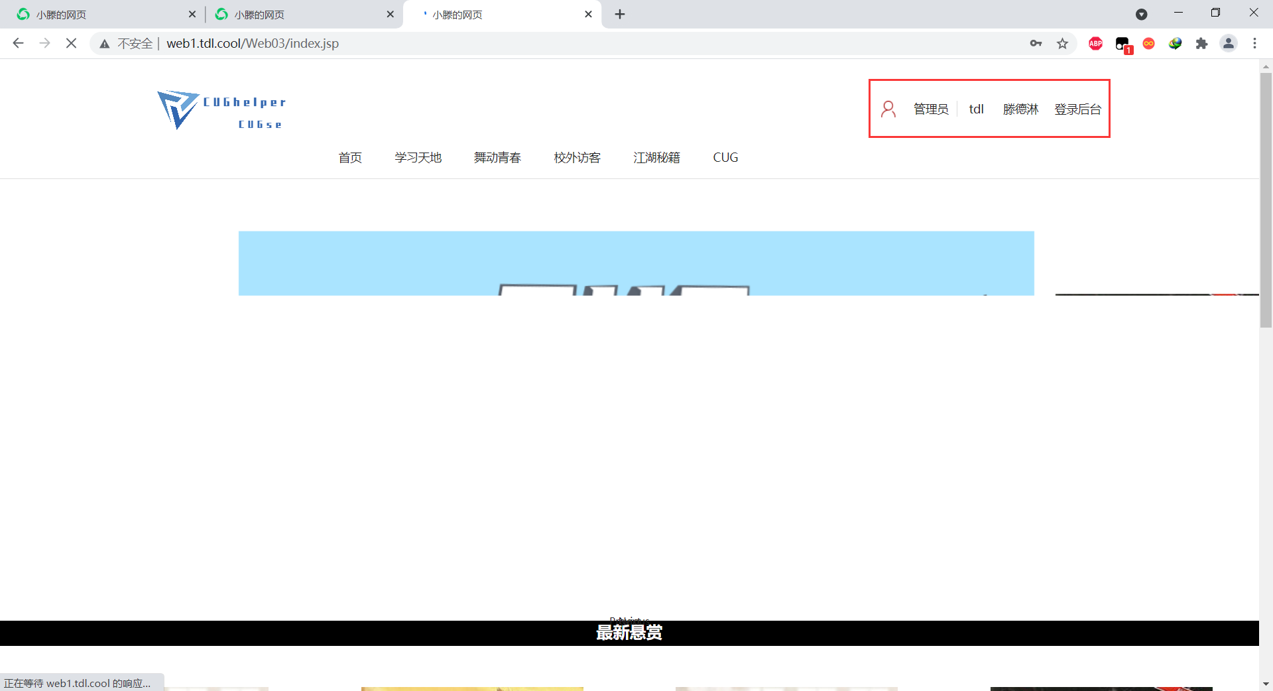

图8-管理员登录

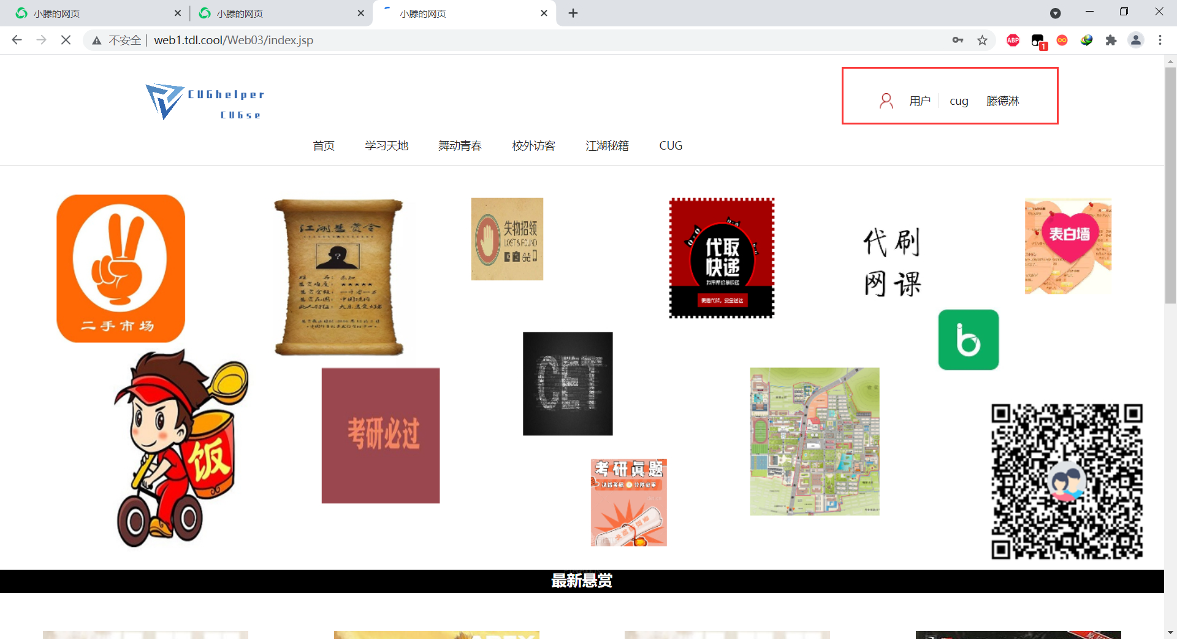

图9-游客登录

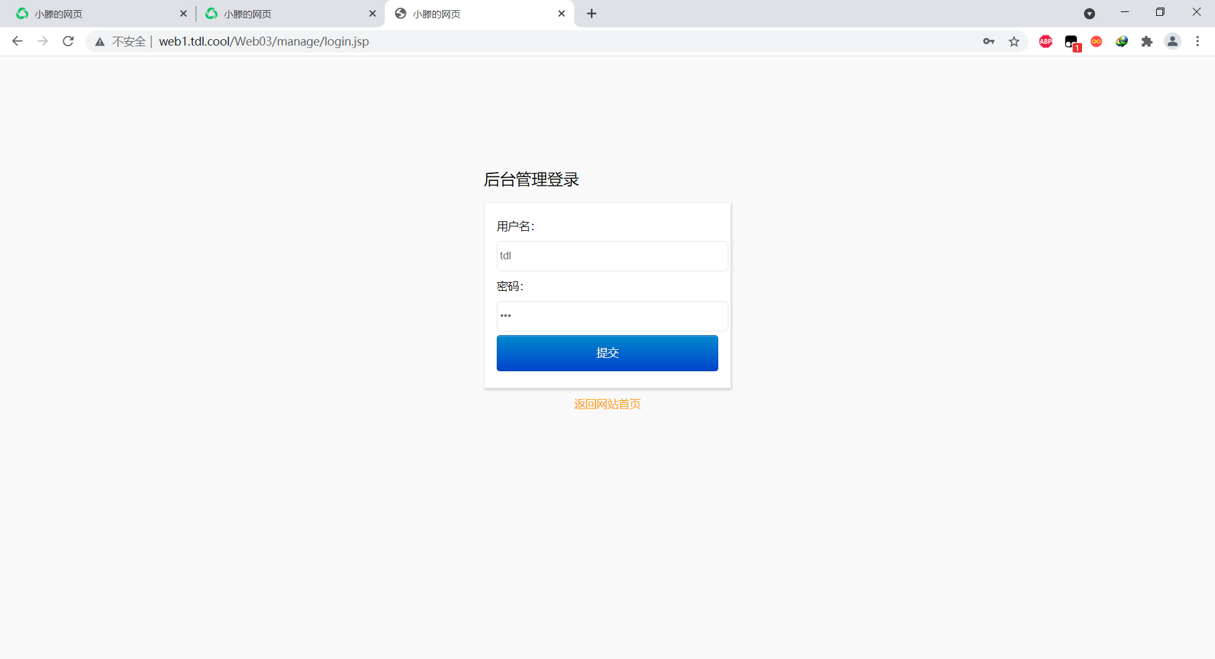

图10-后台登录页面

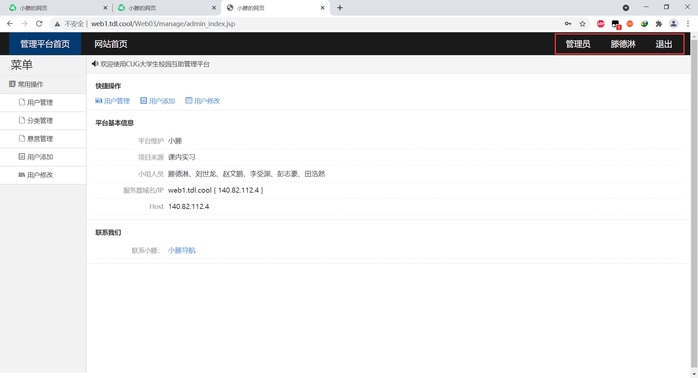

图11-后台管理界面